|  |  |
| --- | --- |
| **Direction de la santé publique**  Pôle santé environnement  Date : 11 décembre 2020 |  |

POUR VOTRE INFORMATION

## Le bilan régional de la qualité des eaux distribuées en 2019 dans la région Normandie est en ligne Cliquez ici [BILAN 2019](https://www.normandie.ars.sante.fr/sante-environnement-les-dernieres-etudes-et-bilans-en-normandie)

[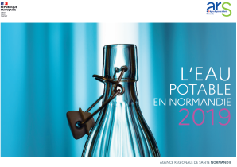](https://www.normandie.ars.sante.fr/sante-environnement-les-dernieres-etudes-et-bilans-en-normandie)

Vous accèderez aux pages régionales sur la qualité de l’eau concernant les paramètres bactériologiques, nitrates, pesticides, aluminium avec cartes et évolutions des teneurs depuis 2003

Des pages FOCUS départementales apportent des compléments d’information.

INFORMATION GRAND PUBLIC

# En tant qu’interlocuteur privilégié de vos administrés, vous avez également un rôle à jouer dans l’information sur la qualité de l’eau distribuée dans votre commune.

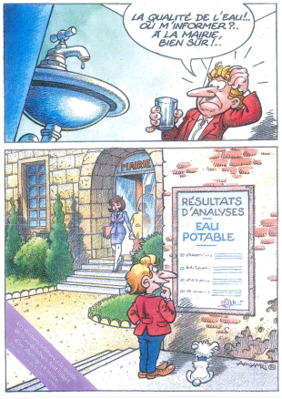

AU DELA DE L’AFFICHAGE OBLIGATOIRE EN MAIRIE, VOUS POUVEZ RELAYER L’INFORMATION SUR VOTRE SITE OU DANS VOS LETTRES COMMUNALES OU INTERCOMMUNALES

*Les synthèses annuelles jointes à la facture sont disponibles sur le site de l’ARS :* [Consultez la synthèse annuelle](https://www.arcgis.com/apps/View/index.html?appid=658ceab6149744b59a4003888d06a054)

*Les bulletins d’analyse sont également disponibles sous* [*www.eaupotable.sante.gouv.fr*](http://www.eaupotable.sante.gouv.fr)

Pour plus d’informations, contact ARS : [ARS-NORMANDIE-UD76-EAU@ars.sante.fr](mailto:ARS-NORMANDIE-UD76-EAU@ars.sante.fr)